专利文献检索证明

发 明 人/委 托 人 姓 名：XX
委 托 单 位：福建理工大学 XX 学院

发明人/委托人共计提供专利清单 86 件。经检索 incoPat 专利 数据库，
- 共计收录专利 74 件，收录记录共计 112 篇文献。
- 收录记录中，含 PCT 发明申请 4 篇，美国发明专利申请 12 篇，美国发明专利授权 9 篇，中国发明专利申请 58 篇，中国发明专利授权29 篇。
- 被引用专利文献 29 篇（含专利申请文献被引或专利授权文献被引），累计被引用 140 次。
（注：受专利信息公开延迟以及数据库收录更新时限等限制，发明人新申请/授权的专利不一定能在数据库中检索出来）
检索结果见附件（检索日期：2020 年 1 月 1 日）。

检索结果已由专利发明人/委托人逐篇核对，确认无误。
（发明人/委托人签字）：

二〇二〇年一月十日
代办人已获得专利发明人/委托人授权与确认，视同其本人签字。
（代办人签字）：

二〇二〇年一月十日

特此证明

检索单位（盖章）：福建理工大学知识产权信息服务中心
查新员：
审核员：
二〇一九年十月十二日
附件：
一、发明人/委托人提供的专利信息清单
[1] 发明人 1，发明人 2，发明人 3，…：发明名称（专利号：ZL 20161090XXXX.X），授权时间：2019-5-31， 申请日：2016-10-14
[2] 发明人 1，发明人 2，发明人 3，…：发明名称（申请号：20191037XXXX.X），申请日：2019-05-06
[3] 发明人 1，发明人 2，发明人 3，…：发明名称（申请号：PCT/CN2018/0XXXXX），申请日：2018-07-26
……
[86] 发明人 1，发明人 2，发明人 3，…：发明名称（公开号：CN11053XXXXX），公开日：2020-09-22， 申请日：2019-08-02

二、专利数据库检索匹配结果界面
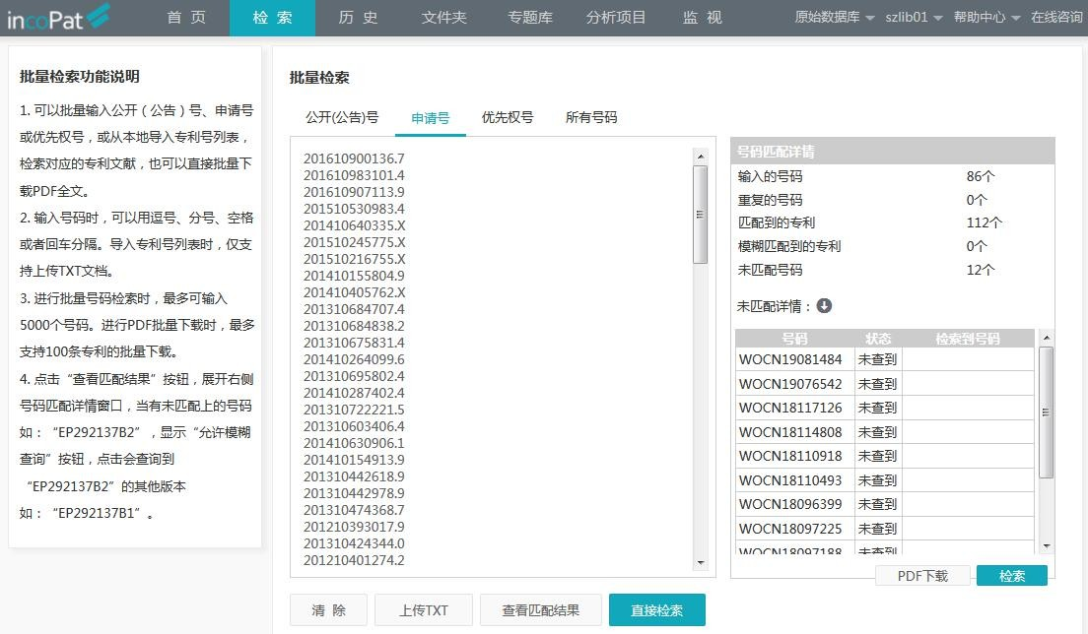
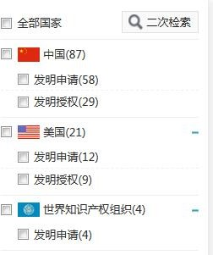

三、专利收录与引用检索信息列表（附Excel 表格打印）

序号 | 标题 | 公开（公告）号 | 公开（公告）日 | 申请号 | 申请日 | 申请人 | 发明人 | 被引证次数 | 公开国别
1 | 发明名称 | 公开号 | 2013/2/13 | 申请号 | 2012/10/16 | 福建理工大学 | 发明人1; 发明人2; 发明人3…… | 4 | CN
2 | 发明名称 | 公开号 | 2013/2/27 | 申请号 | 2012/10/19 | 福建理工大学 | 发明人1; 发明人2; 发明人4…… | 7 | CN
3 | 发明名称 | 公开号 | 2013/7/24 | 申请号 | 2013/4/19 | 福建理工大学 | 发明人1; 发明人2; 发明人5…… | 2 | CN
4 | 发明名称 | 公开号 | 2013/7/24 | 申请号 | 2013/4/19 | 福建理工大学 | 发明人1; 发明人2; 发明人6…… | 4 | CN
5 | 发明名称 | 公开号 | 2013/8/28 | 申请号 | 2013/5/23 | 福建理工大学 | 发明人1; 发明人2; 发明人7…… | 18 | CN
6 | 发明名称 | 公开号 | 2014/1/1 | 申请号 | 2013/9/25 | 福建理工大学 | 发明人1; 发明人2; 发明人8…… | 8 | CN
7 | 发明名称 | 公开号 | 2014/1/1 | 申请号 | 2013/9/26 | 福建理工大学 | 发明人1; 发明人2; 发明人9…… | 0 | CN
8 | 发明名称 | 公开号 | 2014/1/1 | 申请号 | 2013/9/17 | 福建理工大学 | 发明人1; 发明人2; 发明人10…… | 11 | CN
9 | 发明名称 | 公开号 | 2014/1/8 | 申请号 | 2013/9/25 | 福建理工大学 | 发明人1; 发明人2; 发明人11…… | 5 | CN
10 | 发明名称 | 公开号 | 2014/1/29 | 申请号 | 2013/10/11 | 福建理工大学 | 发明人1; 发明人2; 发明人12…… | 0 | CN
11 | 发明名称 | 公开号 | 2014/3/5 | 申请号 | 2013/11/25 | 福建理工大学 | 发明人1; 发明人2; 发明人13…… | 1 | CN
12 | 发明名称 | 公开号 | 2014/4/2 | 申请号 | 2013/12/17 | 福建理工大学 | 发明人1; 发明人2; 发明人14…… | 0 | CN
13 | 发明名称 | 公开号 | 2014/4/2 | 申请号 | 2013/12/24 | 福建理工大学 | 发明人1; 发明人2; 发明人15…… | 7 | CN
14 | 发明名称 | 公开号 | 2014/4/9 | 申请号 | 2013/12/13 | 福建理工大学 | 发明人1; 发明人2; 发明人16…… | 7 | CN
15 | 发明名称 | 公开号 | 2014/4/16 | 申请号 | 2013/12/12 | 福建理工大学 | 发明人1; 发明人2; 发明人17…… | 0 | CN
16 | 发明名称 | 公开号 | 2014/4/23 | 申请号 | 2013/12/11 | 福建理工大学 | 发明人1; 发明人2; 发明人18…… | 6 | CN
17 | 发明名称 | 公开号 | 2014/7/9 | 申请号 | 2014/4/17 | 福建理工大学 | 发明人1; 发明人2; 发明人19…… | 7 | CN
18 | 发明名称 | 公开号 | 2014/7/16 | 申请号 | 2014/4/17 | 福建理工大学 | 发明人1; 发明人2; 发明人20…… | 2 | CN
19 | 发明名称 | 公开号 | 2014/9/17 | 申请号 | 2014/6/24 | 福建理工大学 | 发明人1; 发明人2; 发明人21…… | 2 | CN
20 | 发明名称 | 公开号 | 2014/9/24 | 申请号 | 2014/6/13 | 福建理工大学 | 发明人1; 发明人2; 发明人22…… | 4 | CN
21 | 发明名称 | 公开号 | 2014/12/3 | 申请号 | 2014/8/18 | 福建理工大学 | 发明人1; 发明人2; 发明人23…… | 0 | CN
22 | 发明名称 | 公开号 | 2015/3/4 | 申请号 | 2014/11/13 | 福建理工大学 | 发明人1; 发明人2; 发明人24…… | 1 | CN
23 | 发明名称 | 公开号 | 2015/3/11 | 申请号 | 2014/11/11 | 福建理工大学 | 发明人1; 发明人2; 发明人25…… | 7 | CN
24 | 发明名称 | 公开号 | 2015/8/19 | 申请号 | 2015/4/30 | 福建理工大学 | 发明人1; 发明人2; 发明人26…… | 11 | CN
25 | 发明名称 | 公开号 | 2015/8/26 | 申请号 | 2015/5/14 | 福建理工大学 | 发明人1; 发明人2; 发明人27…… | 2 | CN
26 | 发明名称 | 公开号 | 2015/9/30 | 申请号 | 2013/5/23 | 福建理工大学 | 发明人1; 发明人2; 发明人28…… | 0 | CN
27 | 发明名称 | 公开号 | 2015/10/28 | 申请号 | 2013/4/19 | 福建理工大学 | 发明人1; 发明人2; 发明人29…… | 0 | CN
28 | 发明名称 | 公开号 | 2015/11/18 | 申请号 | 2015/8/26 | 福建理工大学 | 发明人1; 发明人2; 发明人30…… | 5 | CN
29 | 发明名称 | 公开号 | 2015/12/17 | 申请号 | 2013/9/13 | Fujian University of Technology | 发明人1; 发明人2; 发明人31…… | 0 | US
30 | 发明名称 | 公开号 | 2016/1/20 | 申请号 | 2013/4/19 | 福建理工大学 | 发明人1; 发明人2; 发明人32…… | 0 | CN
31 | 发明名称 | 公开号 | 2016/5/5 | 申请号 | 2013/11/26 | Fujian University of Technology | 发明人1; 发明人2; 发明人33…… | 3 | US
32 | 发明名称 | 公开号 | 2016/5/11 | 申请号 | 2013/9/26 | 福建理工大学 | 发明人1; 发明人2; 发明人34…… | 0 | CN
33 | 发明名称 | 公开号 | 2016/6/15 | 申请号 | 2012/10/19 | 福建理工大学 | 发明人1; 发明人2; 发明人35…… | 0 | CN
34 | 发明名称 | 公开号 | 2016/6/29 | 申请号 | 2013/9/17 | 福建理工大学 | 发明人1; 发明人2; 发明人36…… | 0 | CN
35 | 发明名称 | 公开号 | 2016/6/30 | 申请号 | 2013/12/4 | Fujian University of Technology | 发明人1; 发明人2; 发明人37…… | 2 | US
36 | 发明名称 | 公开号 | 2016/7/6 | 申请号 | 2014/4/17 | 福建理工大学 | 发明人1; 发明人2; 发明人38…… | 0 | CN
37 | 发明名称 | 公开号 | 2016/7/12 | 申请号 | 2013/9/13 | Fujian University of Technology | 发明人1; 发明人2; 发明人39…… | 0 | US
38 | 发明名称 | 公开号 | 2016/7/14 | 申请号 | 2013/9/13 | Fujian University of Technology | 发明人1; 发明人2; 发明人40…… | 0 | US
39 | 发明名称 | 公开号 | 2016/8/3 | 申请号 | 2012/10/16 | 福建理工大学 | 发明人1; 发明人2; 发明人41…… | 0 | CN
40 | 发明名称 | 公开号 | 2016/8/17 | 申请号 | 2013/9/25 | 福建理工大学 | 发明人1; 发明人2; 发明人42…… | 0 | CN
41 | 发明名称 | 公开号 | 2016/8/17 | 申请号 | 2013/10/11 | 福建理工大学 | 发明人1; 发明人2; 发明人43…… | 0 | CN
42 | 发明名称 | 公开号 | 2016/12/7 | 申请号 | 2013/9/25 | 福建理工大学 | 发明人1; 发明人2; 发明人44…… | 0 | CN
43 | 发明名称 | 公开号 | 2017/1/11 | 申请号 | 2014/11/11 | 福建理工大学 | 发明人1; 发明人2; 发明人45…… | 0 | CN
44 | 发明名称 | 公开号 | 2017/1/17 | 申请号 | 2013/9/13 | Fujian University of Technology | 发明人1; 发明人2; 发明人46…… | 0 | US
45 | 发明名称 | 公开号 | 2017/2/1 | 申请号 | 2013/11/25 | 福建理工大学 | 发明人1; 发明人2; 发明人47…… | 0 | CN
46 | 发明名称 | 公开号 | 2017/2/15 | 申请号 | 2013/12/17 | 福建理工大学 | 发明人1; 发明人2; 发明人48…… | 0 | CN
47 | 发明名称 | 公开号 | 2017/2/15 | 申请号 | 2013/12/24 | 福建理工大学 | 发明人1; 发明人2; 发明人49…… | 0 | CN
48 | 发明名称 | 公开号 | 2017/2/15 | 申请号 | 2014/6/24 | 福建理工大学 | 发明人1; 发明人2; 发明人50…… | 0 | CN
49 | 发明名称 | 公开号 | 2017/2/22 | 申请号 | 2014/6/13 | 福建理工大学 | 发明人1; 发明人2; 发明人51…… | 0 | CN
50 | 发明名称 | 公开号 | 2017/2/22 | 申请号 | 2016/10/18 | 福建理工大学 | 发明人1; 发明人2; 发明人52…… | 0 | CN
51 | 发明名称 | 公开号 | 2017/2/23 | 申请号 | 2016/11/3 | Fujian University of Technology | 发明人1; 发明人2; 发明人53…… | 8 | US
52 | 发明名称 | 公开号 | 2017/3/15 | 申请号 | 2016/10/14 | 福建理工大学 | 发明人1; 发明人2; 发明人54…… | 1 | CN
53 | 发明名称 | 公开号 | 2017/3/22 | 申请号 | 2016/11/7 | 福建理工大学 | 发明人1; 发明人2; 发明人55…… | 0 | CN
54 | 发明名称 | 公开号 | 2017/3/23 | 申请号 | 2016/12/6 | Fujian University of Technology | 发明人1; 发明人2; 发明人56…… | 0 | US
55 | 发明名称 | 公开号 | 2017/5/10 | 申请号 | 2013/12/12 | 福建理工大学 | 发明人1; 发明人2; 发明人57…… | 0 | CN
56 | 发明名称 | 公开号 | 2017/5/10 | 申请号 | 2013/12/11 | 福建理工大学 | 发明人1; 发明人2; 发明人58…… | 0 | CN
57 | 发明名称 | 公开号 | 2017/5/31 | 申请号 | 2016/12/8 | 福建理工大学 | 发明人1; 发明人2; 发明人59…… | 0 | CN
58 | 发明名称 | 公开号 | 2017/5/31 | 申请号 | 2016/11/23 | 福建理工大学 | 发明人1; 发明人2; 发明人60…… | 0 | CN
59 | 发明名称 | 公开号 | 2017/6/13 | 申请号 | 2013/12/13 | 福建理工大学 | 发明人1; 发明人2; 发明人61…… | 0 | CN
60 | 发明名称 | 公开号 | 2017/6/13 | 申请号 | 2014/8/18 | 福建理工大学 | 发明人1; 发明人2; 发明人62…… | 0 | CN
61 | 发明名称 | 公开号 | 2017/6/20 | 申请号 | 2013/11/26 | Fujian University of Technology | 发明人1; 发明人2; 发明人89…… | 2 | US
65 | 发明名称 | 公开号 | 2017/7/18 | 申请号 | 2013/12/4 | Fujian University of Technology | 发明人1; 发明人2; 发明人90…… | 0 | US
66 | 发明名称 | 公开号 | 2017/7/25 | 申请号 | 2017/3/29 | 福建理工大学 | 发明人1; 发明人2; 发明人63…… | 0 | CN
67 | …… | …… | …… | …… | …… | …… | …… | …… | ……

